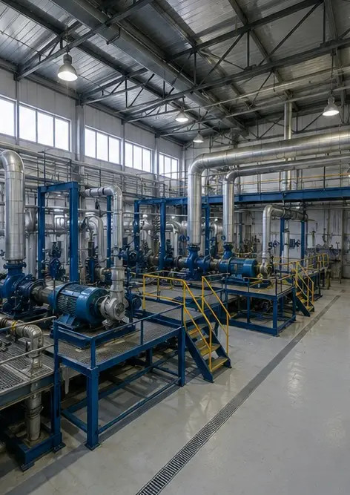 | 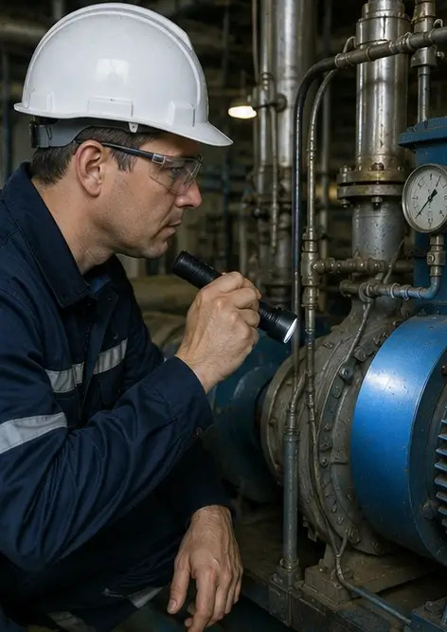
صورة رقم1. نظرة عامة على المنشأة الصناعية | صورة رقم2. فحص المعدات الميكانيكية مكتمل
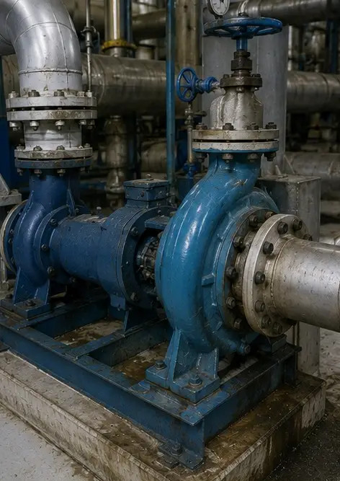 | 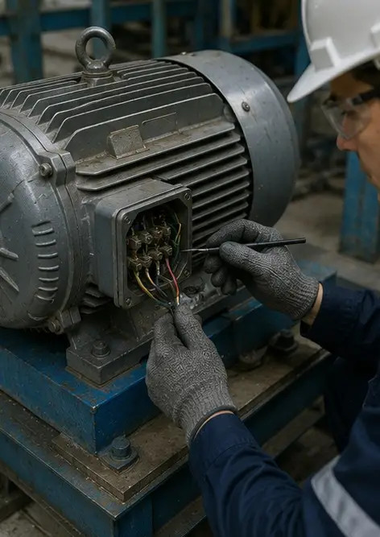
صورة رقم3. حالة المضخة الصناعية التي تم تقييمها أثناء الصيانة | صورة رقم4. فحص المحرك الكهربائي مكتمل
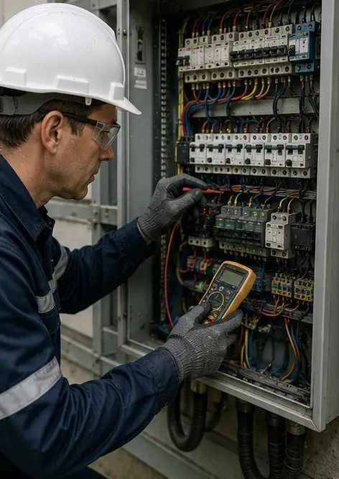 | 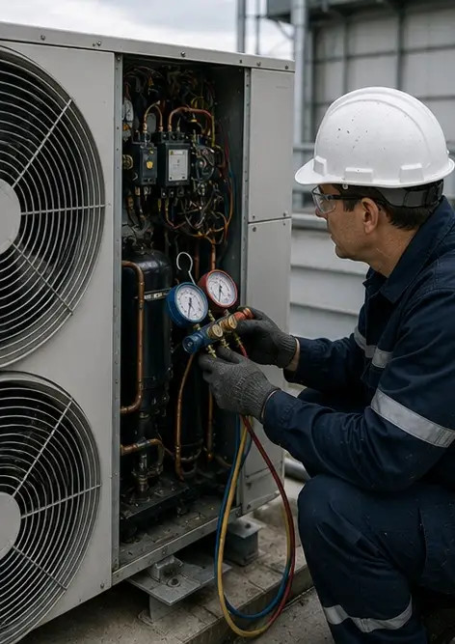
صورة رقم5. فحص الخزانة الكهربائية المنفذ | صورة رقم6. حالة معدات التدفئة والتهوية وتكييف الهواء الموثقة
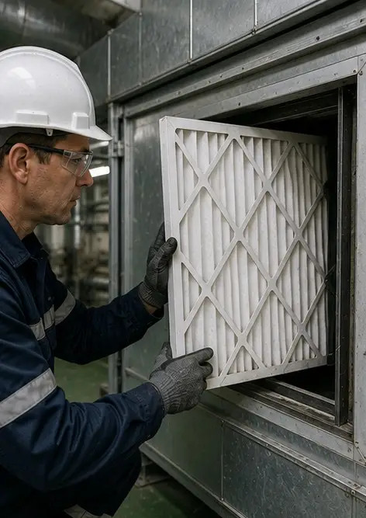 | 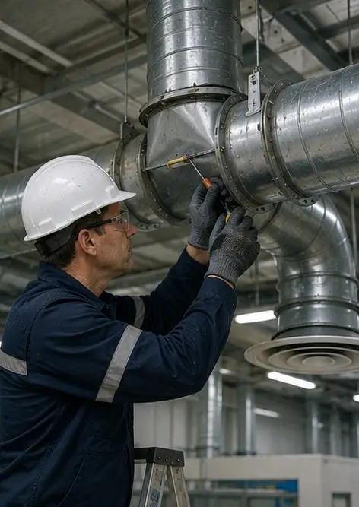
صورة رقم7. استبدال فلتر الهواء مكتمل | صورة رقم8. صيانة نظام التهوية مكتملة
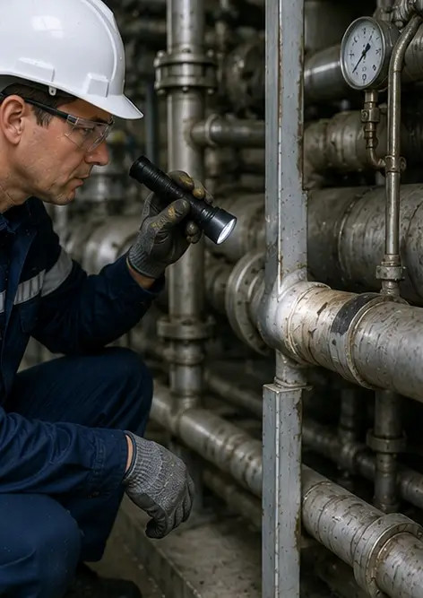 | 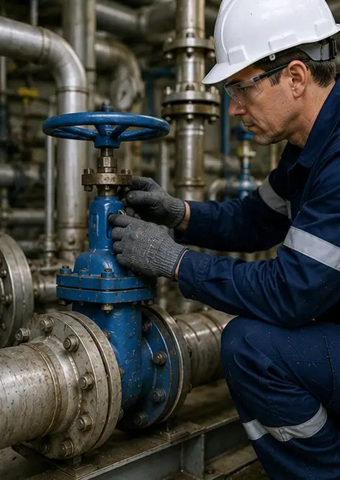
صورة رقم9. فحص الأنابيب مكتمل وفقًا لجدول الصيانة | صورة رقم10. حالة الصمام التي تم تقييمها أثناء الفحص
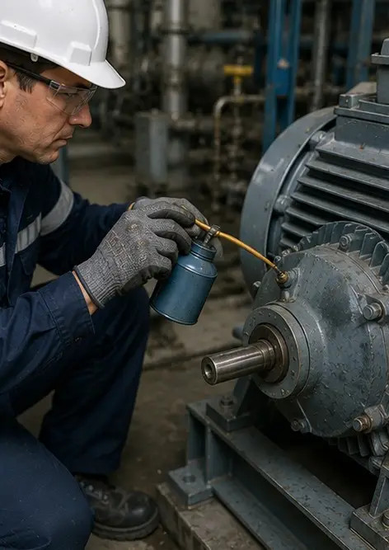 | 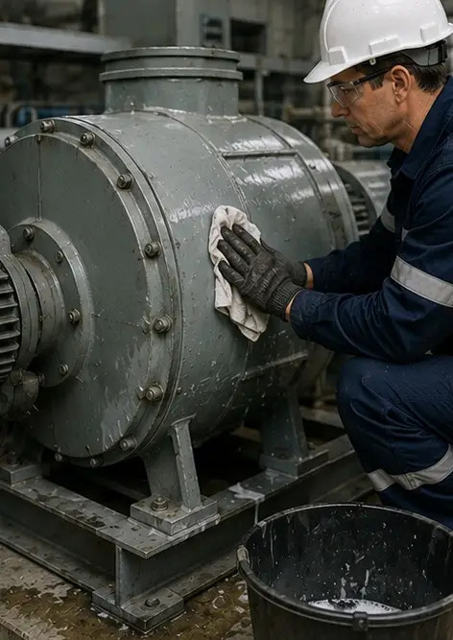
صورة رقم11. أعمال التشحيم المنفذة على مكونات المعدات | صورة رقم12. إجراء تنظيف المعدات مكتمل
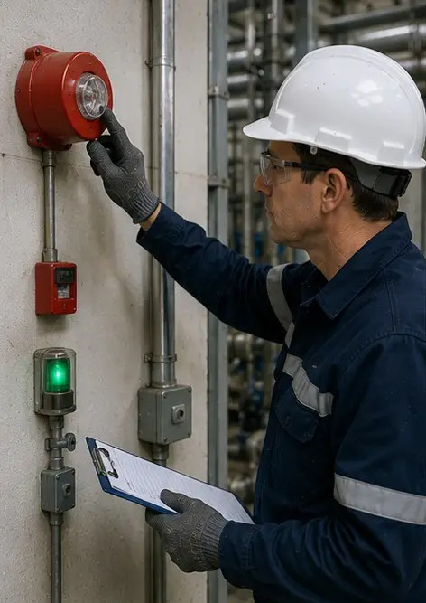 | 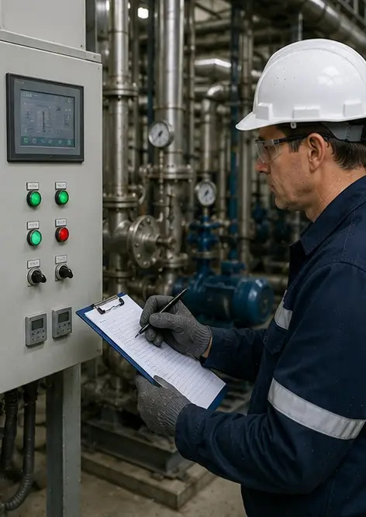
صورة رقم13. فحص نظام السلامة مكتمل | صورة رقم14. التحقق النهائي من الصيانة المنفذ
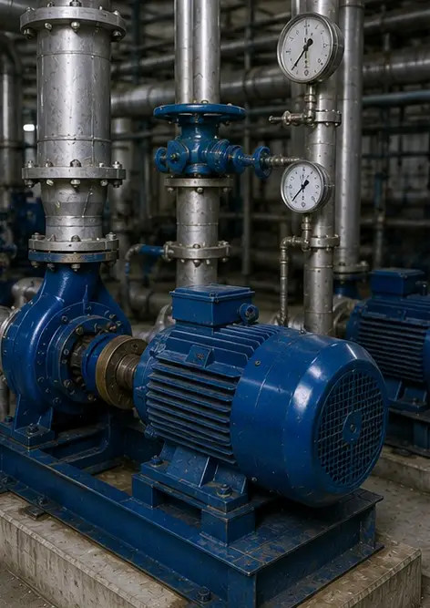 | 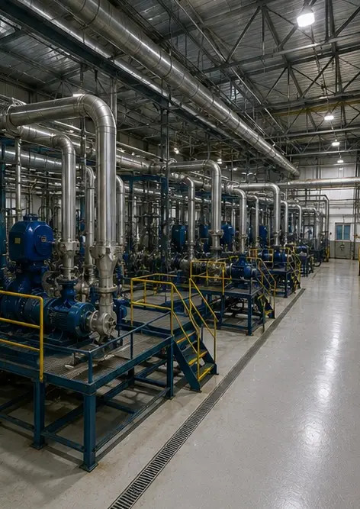
صورة رقم15. المعدات تعمل بشكل طبيعي بعد الصيانة | صورة رقم16. نظرة عامة على المنشأة بعد اكتمال أعمال الصيانة

أنشئ تقرير الصور الخاص بك عبر الإنترنت

استخدم Photo Reports لإنشاء تقارير صور بصيغة PDF و Word منظمة مع تخطيطات وتعليقات وأدوات تصدير.

• تخطيطات صفحات تلقائية
• تصدير PDF و DOCX
• تعليقات الصور والتعليقات
• تقارير قبل وبعد
• تقارير الفحص والصيانة
https://photo-reports.online

